**TUGAS PRAKTIKUM**

**PENGEMBANGAN APLIKASI WEB**

**MODUL 1**

**“PHP”**



**Disusun Oleh:**

Nama : Ari Andi Mustofa

NIM : 200411100133

Kelas : Pengembangan Aplikasi Web-4B

**Dosen Pengampu:**

Nama : Ach. Khozaimi,S.Kom,M.Kom.

NIP : 198609262014041001

**Asisten Praktikum:**

Nama : Alief Fadhilah Athallariq

NIM : 180411100028

**PRODI TEKNIK INFORMATIKA**

**JURUSAN TEKNIK INFORMATIKA  
FAKULTAS TEKNIK**

**UNIVERSITAS TRUNOJOYO MADURA**

**2022**

**Soal:**

1. Install web server pada laptop atau komputer sehingga dapat digunakan untuk menjalankan file PHP.

Jawab :

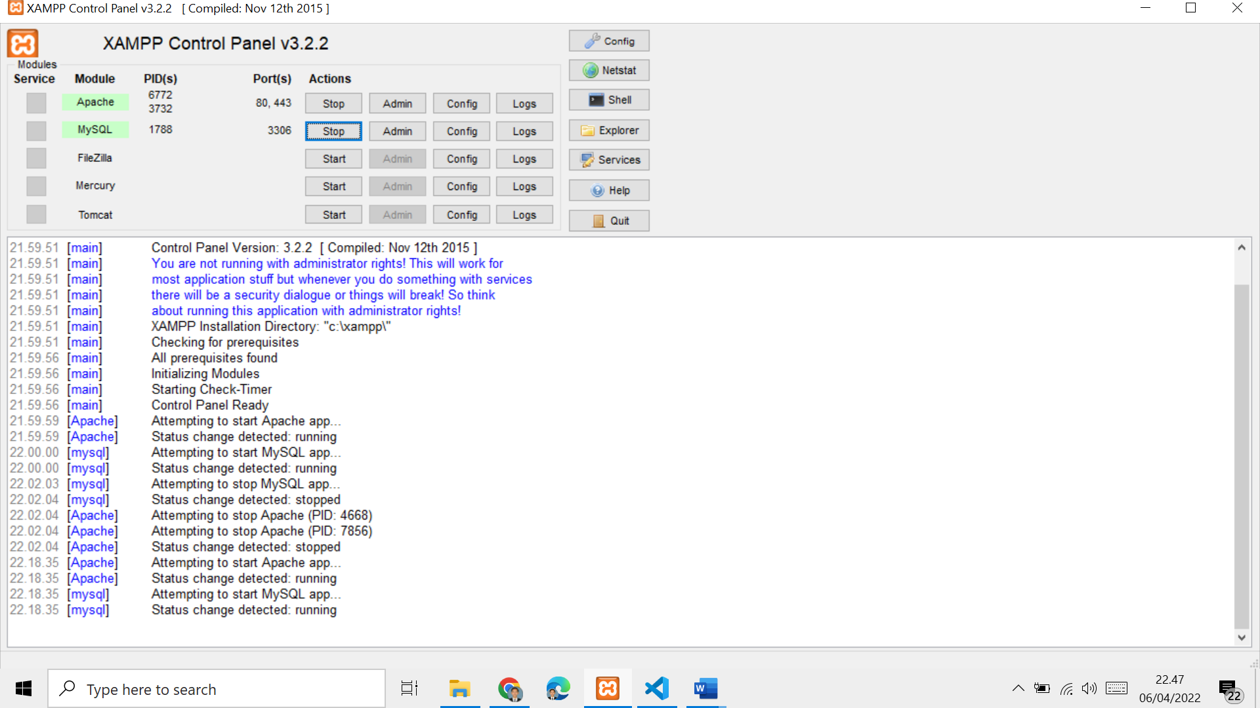

1. Buatlah file PHP untuk menampilkan hasil penjumlahan,perkalian dan pembagian dari dua buah bilangan yang telah di set kan ke dalam dua variabel seperti tampilan di bawah ini.

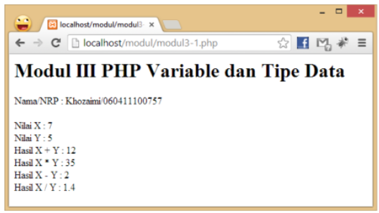

Jawab :

**Source Code:**

|  |
| --- |
| <!DOCTYPE html>  <html lang="en">  <head>      <meta charset="UTF-8">      <meta http-equiv="X-UA-Compatible" content="IE=edge">      <meta name="viewport" content="width=device-width, initial-scale=1.0">      <title>Modul I </title>  </head>  <body>      <h1>Modul I PHP</h1>      <p>Nama : Ari Andi Mustofa</p>      <p>NIM : 200411100133</p><br>      <?php      $X=7;      echo "Nilai X :",$X,"<br>";      $Y=5;      echo "Nilai X :",$Y,"<br>";      $jumlah=$X+$Y;      echo "Hasil X + Y :",$jumlah,"<br>";      $kali=$X*$Y;      echo "Hasil X * Y :",$kali,"<br>";      $kurang=$X-$Y;      echo "Hasil X - Y :",$kurang,"<br>";      $bagi=$X/$Y;      echo "Hasil X / Y :",$bagi,"<br>";      ?>  </body>  </html> |

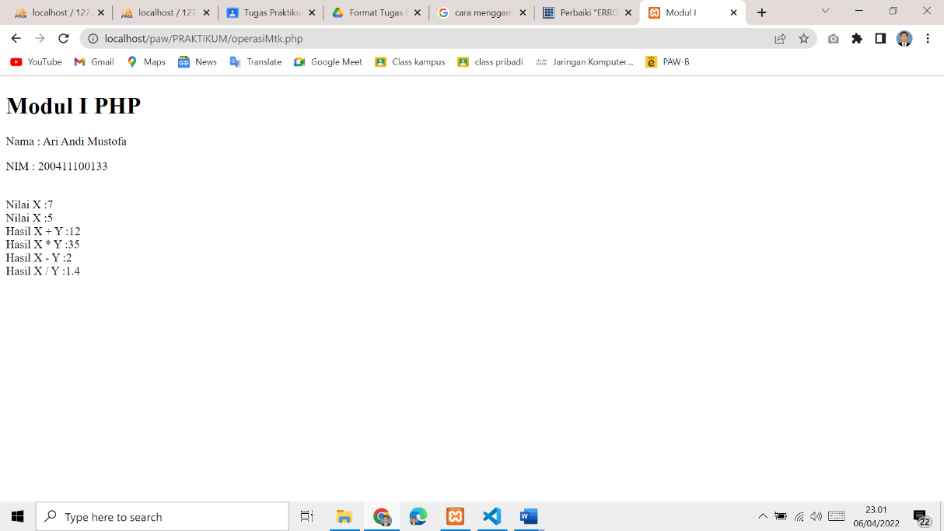**Screenshoot:**

1. Buatlah sebuah file PHP yng didalamnya terdapat variabel local dan global.

Jawab :

**Source Code:**

|  |
| --- |
| <!DOCTYPE html>  <html lang="en">  <head>      <meta charset="UTF-8">      <meta http-equiv="X-UA-Compatible" content="IE=edge">      <meta name="viewport" content="width=device-width, initial-scale=1.0">      <title>Variabel Local dan Global</title>  </head>  <body>      <h1>Modul I PHP</h1>      <p>Nama : Ari Andi Mustofa</p>      <p>NIM : 200411100133</p><br>      <?php  *function* Coba(){          $x=6;          echo "variabel x mempunyai nilai ",$x," dan merupakan variabel local <br><br>";      }      Coba();      ?>      <?php      $a=20;      $b=10;  *function* kali(){           global $a,$b;           $hasil=$a*$b;           echo $a,"*",$b,"=",$hasil,"<br>";          echo "variabel a mempunyai nilai ",$a,"dan variabel b mempunyai nilai ",$b," kedua variabel tersebut merupakan variabel global <br>";       }       kali();      ?>  </body>  </html> |

**Screenshoot:**

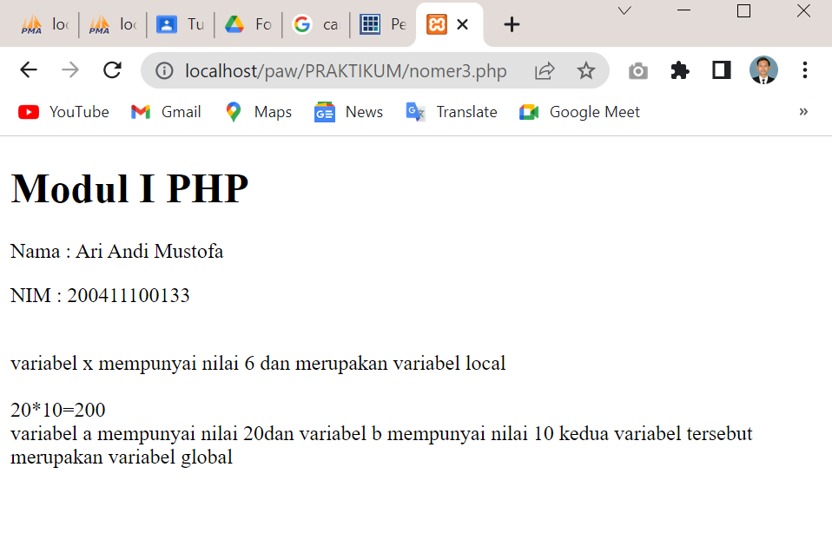

1. Buatlah file PHP yang digunakan untuk mencetak data seperti tampilan berikut.

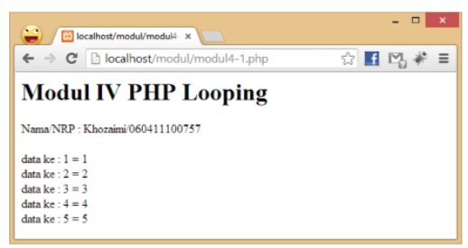

Jawab :

**Source Code:**

|  |
| --- |
| <!DOCTYPE html>  <html lang="en">  <head>      <meta charset="UTF-8">      <meta http-equiv="X-UA-Compatible" content="IE=edge">      <meta name="viewport" content="width=device-width, initial-scale=1.0">      <title>Nomor 4</title>  </head>  <body>      <h1>Modul I PHP</h1>      <p>Nama : Ari Andi Mustofa</p>      <p>NIM : 200411100133</p><br>      <?php      for($i=1;$i<=5;$i++){          echo "data ke : ",$i," = ",$i,"<br>";      }      ?>  </body>  </html> |

**Screenshoot:**

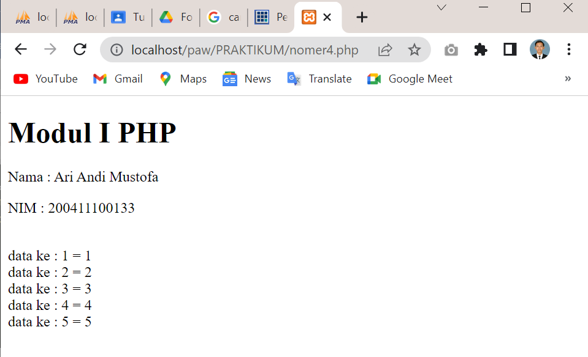

1. Buatlah file PHP untuk menmapilkan hari,tanggal,bulan dan tahun dalam bahasa indonesia sesuai dengan tanggal server. [lihat tampilan berikut]

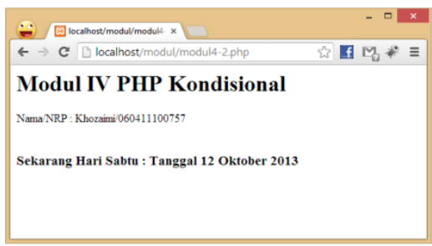

Jawab :

**Source Code:**

|  |
| --- |
| <!DOCTYPE html>  <html lang="en">  <head>      <meta charset="UTF-8">      <meta http-equiv="X-UA-Compatible" content="IE=edge">      <meta name="viewport" content="width=device-width, initial-scale=1.0">      <title>Nomor 5</title>  </head>  <body>      <h1>Modul I PHP</h1>      <p>Nama : Ari Andi Mustofa</p>      <p>NIM : 200411100133</p><br>      <?php      $hari = date("l");      $bulan=date('m');      $tanggal=date('d');      $tahun=date('Y');      //hari      if ($hari == "Sunday"){          $hari="Minggu";      }      elseif ($hari == "Monday"){          $hari="Senin";      }      elseif ($hari == "Tuesday"){          $hari="Selasa";      }      elseif ($hari == "Wednesday"){          $hari = "Rabu";      }      elseif ($hari == "Thursday"){          $hari="Kamis";      }      elseif ($hari == "Friday"){          $hari="Jum'at";      }      else{          $hari="sabtu";      }      //Bulan      if ($bulan == "01"){          $bulan="Januari";      }      elseif ($bulan == "02"){          $bulan="Februari";      }      elseif ($bulan == "03"){          $bulan="Maret";      }      elseif ($bulan == "04"){          $bulan="April";      }      elseif ($bulan == "05"){          $bulan="Mei";      }      elseif ($bulan == "06"){          $bulan="Juni";      }      elseif ($bulan == "07"){          $bulan="Juli";      }      elseif ($bulan == "08"){          $bulan="Agustus";      }      elseif ($bulan == "09"){          $bulan="September";      }      elseif ($bulan == "10"){          $bulan="Oktober";      }      elseif ($bulan == "11"){          $bulan="November";      }      else{          $bulan="Desember";      }      echo "<b>Sekarang Hari ",$hari," : ","Tanggal ",$tanggal," ",$bulan," ",$tahun,"<b>";      ?>  </body>  </html> |

**Screenshoot:**

